- 主结点处：首先在主结点录入本年度所有的班级信息。
- 主结点处：本学校数据导出。
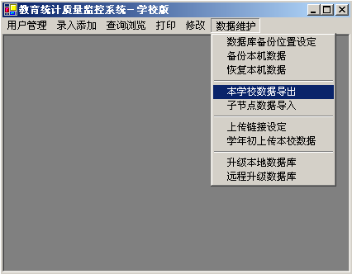
- 子结点处：
拷贝主结点处导出的
School.xml,Class.xml,Student.xml,Teacher.xml,Teacher.xsd,School.xsd,Class.xsd,Student.xsd八个文件到子结点。
子结点下学校班级数据导入，此时子结点的学校信息和班级信息和主结点一样，按照班级输入学生信息。
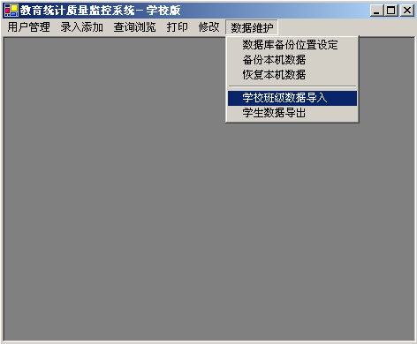
- 子结点处：学生数据导出，只有Student.xml,Student.xsd,School.xml,School.xsd 四个文件！
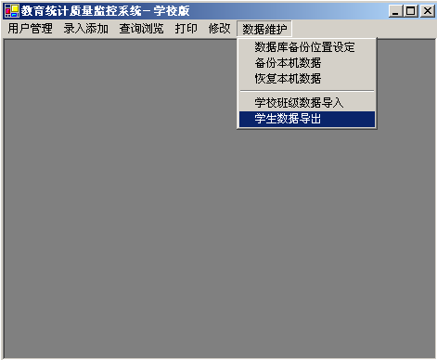
5．主结点处：子结点数据导入。
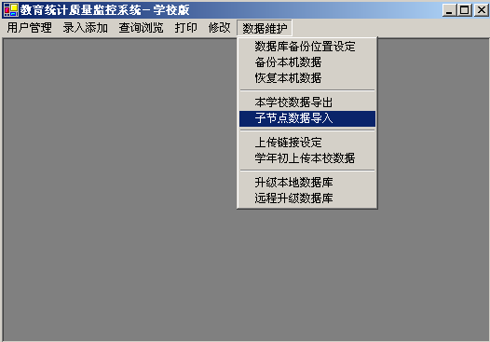
- 主结点在导出班级信息给子结点之后最好不要删除班级，如果删除班级则可能出现导入失败。
- 因为导出信息只能向主结点添加新信息，子结点导出上传某个学生信息之后如果要修改该学生信息方法有二：在本子结点修改学生信息，在主结点上删除该学生信息，导出上传；或者在主结点直接修改该学生信息。

